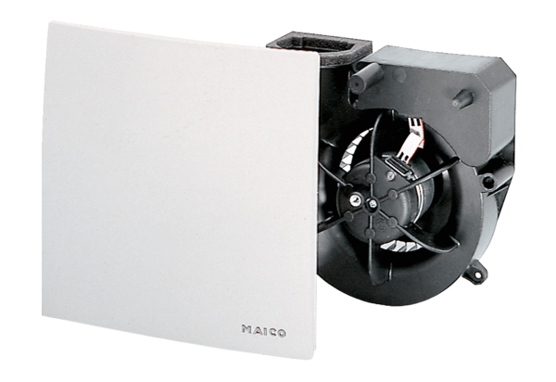Element ventilatora ER 60 VZJedinica za pakiranje: 1 komAsortiman: B
Broj artikla: 0084.0101Proizvođač: MAICO

